高新技术企业认定辅导方案书

客户名称：长春光华荣昌汽车部件有限公司
（以下简称贵司）

服务单位：吉林省优步科技信息咨询有限公司
（以下简称我司）

合同编号：YB-2020014

第一部分 申报高新技术企业的政策解读

（一） 申报高新技术企业的好处
1, 每年可减免 10%的企业所得税税额
根据国家 2007年 3月出台的《中华人民共和国企业所得税法》（中华人民共和国主席令第 63 号）和
2008年 4月出台的《高新技术企业认定管理办法》（国科发火【2008】172 号）政策规定，普通企业
的企业所得税的税率为 25%，取得高新技术企业认定的企业，从认定通过的当年开始，三年内减按 15% 的税率征收企业所得税，期满前三个月内提出复审申请，通过复审申请的高新技术企业再享受三年减按15%的税收征收企业所得税的税收优惠。
2， 企业上市加分，参加政府或企业的招投标，优先考虑等
通过高新认定之后的企业，在企业需要上市的时候会得到加分，目前部分城市（北上广等）企业上市前完成高企认证已经成为必要工作。
高新技术企业是国家认证的具备高新技术自助研发、生产、销售能力的企业，是火炬计划的重要项目。获得高新技术企业认证的公司在参加政府或者企业的招投标时会得到有优先考虑。
3， 研发费用税前加计扣除
经认定的国家高新技术企业，企业为开发新技术，新产品，新工艺发生的研究开发费用，未形成五星资产计入当前损益的，在按照规定据实扣除的基础上，按照研究开发费用的 75%加计扣除；形成无形资产的，按照无形资产成本的 175%摊销。
4， 规范企业管理，提升企业竞争力
企业除了能够获得国家级别的“高新技术企业”证书外，还可以以申报国家高新技术企业为切入点，来进一步完善与提升企业的科技创新能力和科技成果转化能力，完善企业财务管理制度，同时也为企业将来上市做好铺垫，进一步提升企业的市场竞争力和企业荣誉。
5， 获得更多国家的支持
企业获得高新技术企业认定，是企业走科技创新之路的基石与保障。因国家正在倡导企业走科技创新之路，故更多更好更利于企业发展的政策，大多倾向于高新科技企业，若企业不是高新科技企业，则企业可能失去很多国家对高新科技企业优惠政策的机会，从而给企业的发展带来了众多不利。
6， 申报高新企业后续发展前景
申报高新后，更容易申请国家更多的优惠扶持政策，资金项目等。

国家会不定期推出很多企业扶持政策和资金项目，如某个领域的重大科技专项等。这些都是需要建立在高新企业资格的基础上才能申报。

（二）高新体系建设内部关联图

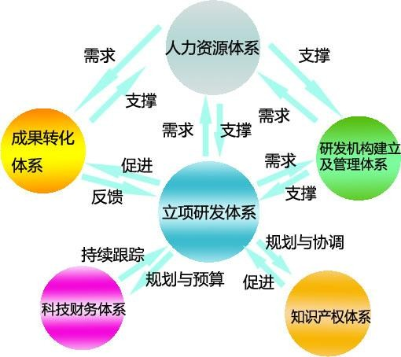

（三）高新技术企业申报认定基本条件
按照《认定办法》第十条第（四）款的规定，申请高新技术企业资格认定的企业须同时满足以下条件：

１.在吉林省行政区域内注册的企业，近三年内通过自主研发、受让、受赠、并购等方式，对其主要产品（服务）的核心技术拥有自主知识产权；
- 产品（服务）属于《国家重点支持的高新技术领域》规定的范围；
- 具有大学专科以上学历的科技人员占企业当年职工总数的 30%以上，其中研发人员占企业当年职工总数的
10%以上；
研发人员：包括研究人员，技术人员，辅助人员。

- 企业为获得科学技术（不包括人文、社会科学）新支持，创造性运用科学技术新支持，或实质性改善技术、产品（服务）而持续进行了研究开发活动，且近三个会计年度的研究开发费用总额占销售收入总额的比例符合如下要求：
A、最近一年销售收入小于 5000 万元的企业，比例不低于 5%
B、最近一年销售收入在 5000 万元至 20000 万元的企业，比例不低于 4%
C、最近一年销售收入在 20000 万元以上的企业，比例不低于 3%
其中，企业在中国境内发生的研究开发费用总额占全部研究开发费用总额的比例不低于 60%。企业注册成立时间不足 3 年的，按实际经营年限计算；
- 高新技术产品（服务）收入占企业当年总收入的 60%以上；
- 企业研究开发组织管理水平、科技成果转化能力、自主知识产权数量、销售与总资产成长性等指标符合《工作指引》的要求。

第二部分 贵司高新技术企业申报工作计划
（一）申报工作时间安排

流程 | 流程细分 | 步骤描述 | 负责人 | 预计完成时  间
一  ，合同流程 | 合同初稿 | 我司提供合同初稿，并与贵司协商具体事宜 | 贵司、我司
一  ，合同流程 | 合同签署 | 合同签署 | 贵司、我司
二  ，项目流程 | 技术材料收集编写 | 第 1 阶段：访前辅导
二  ，项目流程 | 技术材料收集编写 | 提供高新技术企业申报所需材料及表格 | 我司 | 双方签订合作协议后共同商定
二  ，项目流程 | 技术材料收集编写 | 填写基本信息表格，并确定财务、技术、统筹相  关人员 | 我司 | 双方签订合作协议后共同商定
二  ，项目流程 | 技术材料收集编写 | 收取相关材料表格并作修改 | 我司 | 双方签订合作协议后共同商定
二  ，项目流程 | 技术材料收集编写 | 第 2 阶段：现场辅导
二  ，项目流程 | 技术材料收集编写 | 准备 近三年研发项目相关证明材料 | 贵司、我司 | 双方签订合  作协议后共同商定
二  ，项目流程 | 技术材料收集编写 | 到贵司辅导近三年研发项目汇总表及各研  发项目表 | 我司 | 双方签订合  作协议后共同商定
二  ，项目流程 | 技术材料收集编写 | 第 3 阶段：材料组织
二  ，项目流程 | 技术材料收集编写 | 提供研发项目汇总表 | 我司 | 双方签订合作协议后共同商定
二  ，项目流程 | 技术材料收集编写 | 提供高新技术产品汇总表 | 我司 | 双方签订合作协议后共同商定
二  ，项目流程 | 技术材料收集编写 | 提供成果转化汇总表 | 我司 | 双方签订合作协议后共同商定
二  ，项目流程 | 技术材料收集编写 | 根据研发项目汇总表、高新技术产品汇总表、成  果转化汇总表按要求填写相关表格 | 贵司、我司 | 双方签订合作协议后共同商定
二  ，项目流程 | 技术材料收集编写 | 第 4 阶段：材料修订
二  ，项目流程 | 技术材料收集编写 | 初稿修订并反馈企业，并制定《下一步工作推动》 | 我司 | 双方签订合作协议后共  同商定
二  ，项目流程 | 技术材料收集编写 | 企业按照《下一步工作推动》补充材料提交我司 | 贵司 | 双方签订合作协议后共  同商定
二  ，项目流程 | 技术材料收集编写 | 内部初审 | 我司 | 双方签订合作协议后共  同商定
二  ，项目流程 | 技术材料收集编写 | 第 5 阶段：材料审核
二  ，项目流程 | 技术材料收集编写 | 申报材料修改确认 | 双方技术相关责  任人 | 双方签订合作协议后共同商定
二  ，项目流程 | 技术材料收集编写 | 组织专家论证及最终修订 | 我司 | 双方签订合作协议后共同商定
二  ，项目流程 | 财务资料辅 | 提供近三年审计报告复印件（必须有报备、有事 | 贵司财务部 | 双方签订合作协议后共同商定

 |  | 导 | 务所营业执照、从业证书注册会计师证书复印件） 提供近三年企业所得税年度申报表复印件（包括主、副表，只要需有税务局受理章），提供最近一  次验资报告复印件。
 |  | 导 | 现场辅导 | 审计事务所、我司
 |  | 导 | 辅导后做近三年研发费用辅助账台账、15 年高新  产品收入台账 | 贵司财务部
 |  | 导 | 出研发费用、高新产品收入专项审计报告 | 审计事务所
 | 三，申报流程 | 网上报送 | 政府公告时间后在国家高新技术企业申报管理工作网进行网上申报 | 贵司、我司 | 政府公告时  间后 15 个工作日内
 | 三，申报流程 | 材料装订 | 对企业的申报材料进行全面汇总，编制材料目录， 核对相关附件，按规定份数印刷装订成册 | 贵司、我司 | 截止申报日期3个工  作日内
 | 三，申报流程 | 材料报送 | 报送高新处 | 贵司 | 截止申报日期3个工  作日内
 | 四，评审跟  踪 | 跟踪服务 | 对贵司提交的高新申报材料进行后期跟踪服务 | 我司 | 报送省科技厅后 60 个工  作日内

备注：
1， 本计划仅供参考，具体项目计划需待项目团队对企业进行现场辅导后，由项目组制定。
2， 合同签署意向达成后，贵司知识产权由我司协助申请。
3， 为保证尽快完成材料，技术、财务、知识产权工作应同步进行。
4， 双方应成立领导小组和项目小组，以保障充分配合、沟通。

（二）工作重点流程图

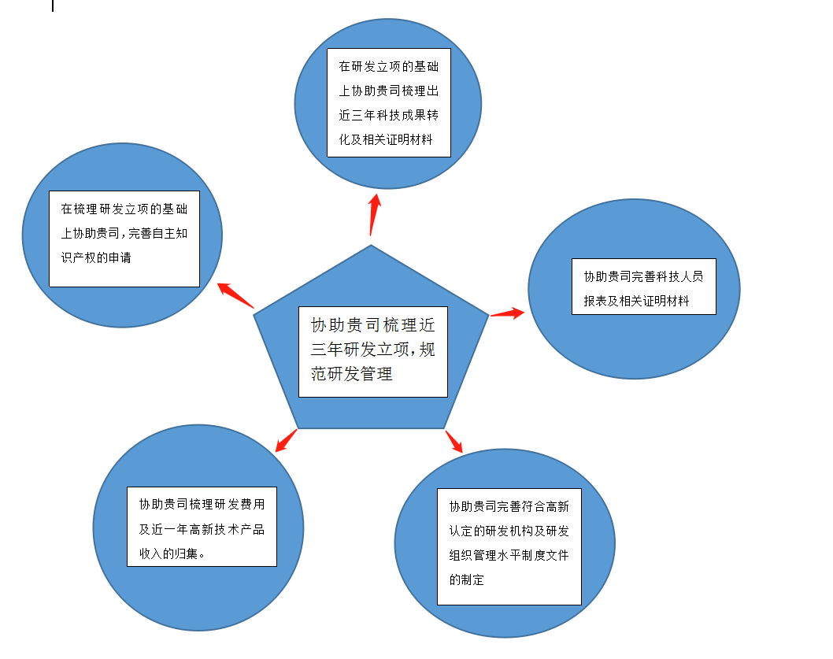

第三部分：我司的工作内容

一、熟悉企业信息，提出申请方案、

我方与贵企业深入洽谈、沟通、了解贵企业具体情况，分析申报的条件与企业的实际情况，提出申请高新认定具体方案。

二、建立合作，签订合同。

经过对贵企业的了解并提出具体方案，如企业决定开展申报工作，与我方建立合作，在合同有效期间，甲方承诺聘请乙方作为本合同所涉及服务的唯一顾问，提供全程咨询服务。不得在合同有效期内聘请第三方作为项目服务顾问，如违约需要支付5000元违约金。

三、组织相关培训，统筹安排各项准备工作。

组织企业高新认定部门（技术，财务，行政与人事）培训，针对企业的具体情况具体分析，匹配好项目，提供财务工作细分的思路，拷贝好所有的模板，工作安排到人，具体负责到人。

四、网上提交基本信息，资料初审

在开展第三项工作的同时，向高新认定的网站上提交企业的基本信息，等待认定办公室初步审批（由于国家高新认定针对一台电脑一个 IP 地址，故所有的操作只能由贵公司提供电脑，在贵公司办公场地申报）。

五、配合财务工作，把关审计报告。

配合财务做好审计工作，同时审查审计报告对高新认定要求的比例是否符合标准，并提出意见。
六、指导撰写技术材料
依据贵企业具体情况，协助企业的技术人员撰写技术资料，提供同行业已申请成功的资料模板。
七、汇总全部材料，终审后提交申请
组织其他的材料整理成册，报高新受理单位。八、积极推进，促成申报成功。
在贵企业的项目申报后以及评审过程中，我方将与审核机构保持沟通。

第四部分：合同的效力
本合同自双方法定代表人或其授权代表人签字并加盖单位公章或者合同专业章之日起生效。即自 年 月 日至 年 月 日止。
本合同书一式两份，双方各执一份任何一方不得单方解除协议，否则视为约方已经完全履行了本合同约定的义务，违约方应履行本协议约定的义务。

第五部分：其它约定事项

双方为履行本合同而形成的书面材料或有关凭证，有关附件以及履行合同过程中而达成的书面补充协议是本合同的组成部分，具有法律效力。合同履行完毕，双方签订正式合作合同时本协议终止，双方应继续履行正式合同所。

甲方（章）： 乙方（章）：

项目负责人（签字/盖章）： 项目负责人（签字/盖章）：
合同签订时间： 年 月 日 合同签订时间： 年 月 日

